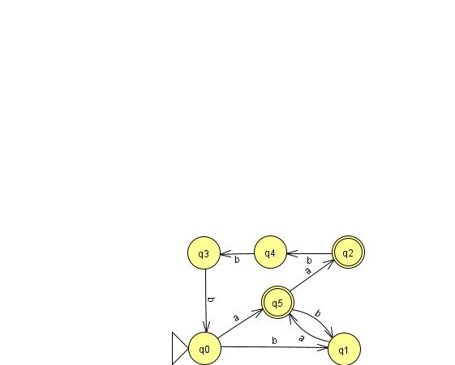
Esercizio 1. Costruire un ε-NFA per il linguaggio L su alfabeto {1,2,3} delle stringhe w, con |w| ≥ 1, in cui, indicato con X l’ultimo numero in w (cioè il numero X tale che w=vX con v∈{1,2,3}*), il numero X appare almeno X volte dentro w. Ad esempio 1, 21, 11, 1232, 32323, 3333 appartengono ad L mentre ε, 2, 12, 33 non vi appartengono.

Esercizio 2. Dato l’automa a stati finiti a fianco

trasformarlo in espressione regolare con il metodo di eliminazione degli stati visto a lezione (cioè quello definito nel libro di testo).

Esercizio 3. Realizzare un automa a pila che riconosce per pila vuota il linguaggio L su alfabeto {a,b,0,1,2,3} delle stringhe vaw, con v stringa su {0,1,2,3} e w stringa su {b,0,1,2,3}, in cui, indicata con k la somma dei numeri (0,1,2 o 3) contenuti in v, si ha: esiste una sottostringa bub di w, con u stringa su {0,1,2,3}, tale che la somma dei numeri (0,1,2 o 3) contenuti in u è k. Es. 101ab2b1b, ab00b2, abb, 00abbb0b, 302ab3b11201bb, 21ab00111bb30b sono stringhe del linguaggio, mentre ε, 0, 211, a, ab, 2ab2, 3a21b, 1ab2b0b non lo sono.

Esercizio 4. Si consideri il linguaggio L = {w_{i} | {ab, ba}∩L(M_{i}) ≠ Ø}, dove M_{i} è la i-esima Macchina di Turing (in seguito abbreviato MdT) su alfabeto {a,b}. Quindi per stabilire l'appartenenza di una stringa w al linguaggio L, una volta considerato i tale che w=w_{i}, si deve stabilire se la MdT M_{i} (la MdT che ha stesso indice della stringa) soddisfa {ab, ba}∩L(M_{i}) ≠ Ø, cioè se ab∈ L(M_{i}) oppure ba∈ L(M_{i}). Classificare il linguaggio L dicendo se è un linguaggio regolare, libero, ricorsivo, ricorsivamente enumerabile, o nemmeno ricorsivamente enumerabile.

Esercizio 5. Si considerino le seguenti formule della logica dei predicati su C={}, F={ times/2 } e P={ =/2 }, con “=” in notazione infissa:
∀x ∀y ∃z z=times(x,y) ∀z ∃x ∃y z=times(x,y)
Come modelli si considerino M_{1,} M₂ ed M₃: M₁ ha come universo A di valori i numeri Naturali positivi, cioè A={n∈N | n > 0}; M₂ ha come universo A i numeri Reali positivi, cioè A={r∈R | r > 0}; infine M₃ ha come universo A i Naturali maggiori di 1, cioè A={n∈N | n > 1}. Inoltre in M_{1,} M₂ ed M₃ il predicato “=” è l’uguaglianza tra numeri e la funzione "times" calcola il prodotto di due numeri, cioè times(u,v) dà il numero u∙v. Per ogni formula dire se è soddisfatta o meno, considerando ciascuno dei modelli M_{1,} M₂ ed M₃. Giustificare le risposte.

Esercizio 6. Si consideri la seguente grammatica con variabile iniziale A:
A → aBba | BeC B → dAdD | cA | ε C → aA | ε D → cB | C
Dire se si tratta o no di grammatica LL(1) presentando la corrispondente tabella di parsing. Mostrare modalità di costruzione della tabella.

